四川中衡检测技术有限
报告书信息网上公示内容填报表 ZLJL/43-01
报告书名称 | 成都四吉达新材料科技有限公司定期检测
用人单位名称 | 成都四吉达新材料科技有限公司 |  | 联系人 | 史利
用人单位地址 | 四川省成都市金堂县成都--阿坝工业集中发展区高庙子路29号
技术服务项目组成员 | 曾涛、吴家吉、李柯颖
现场调查人员 | 曾涛、吴家吉、李柯颖 | 现场调查时间及照片 | 2023.5.6 | 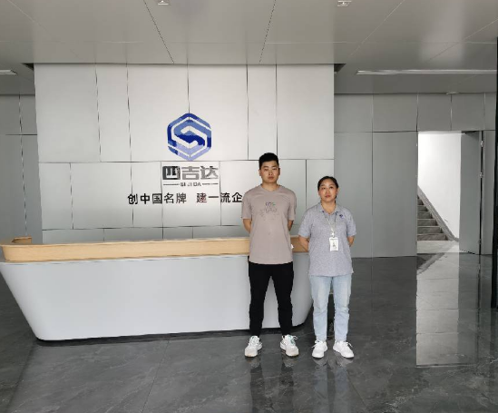
现场采样人员 | 曾涛、吴家吉、李柯颖 | 现场采样时间及照片 | 2023.5.26 | 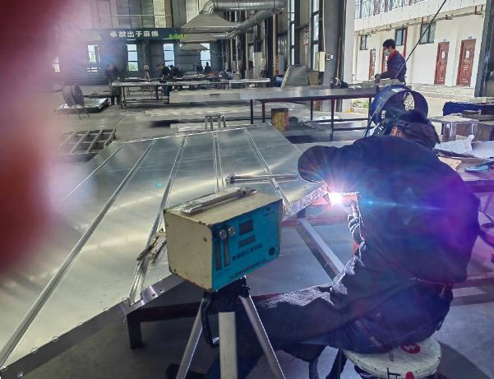
现场检测人员 | 曾涛、吴家吉、李柯颖 | 现场检测时间及照片 | 2023.5.26
用人单位陪同人员 | 史利

